Лабораторная работа № 1
Тема: основы C
Задача 1: Сумма двух чисел (task01.c)
Постановка задачи:
Цель: отработать ввод/вывод и переменные типа int.
Вход: два целых числа a и b.
Выход: их сумма.
Ограничения: -10000 <= a, b <= 10000.
Пример:
Ввод: 7 5
Вывод: 12
Математическая модель для задачи 1:
Сумма двух чисел
Результат S = a+b где a,b – целые числа. Ограничения: -1000<=a,b<=10000.
Список идентификаторов:
Входные переменные | Выходные переменные | Промежуточные переменные(в коде) | Типы данных
a, b | (нет имени, выводится сумма) | - | Int

Код программы:
#include <stdio.h>

int main(void) {
int a, b;
scanf("%d %d", &a, &b);
printf("%d\n", a + b);
return 0;
}
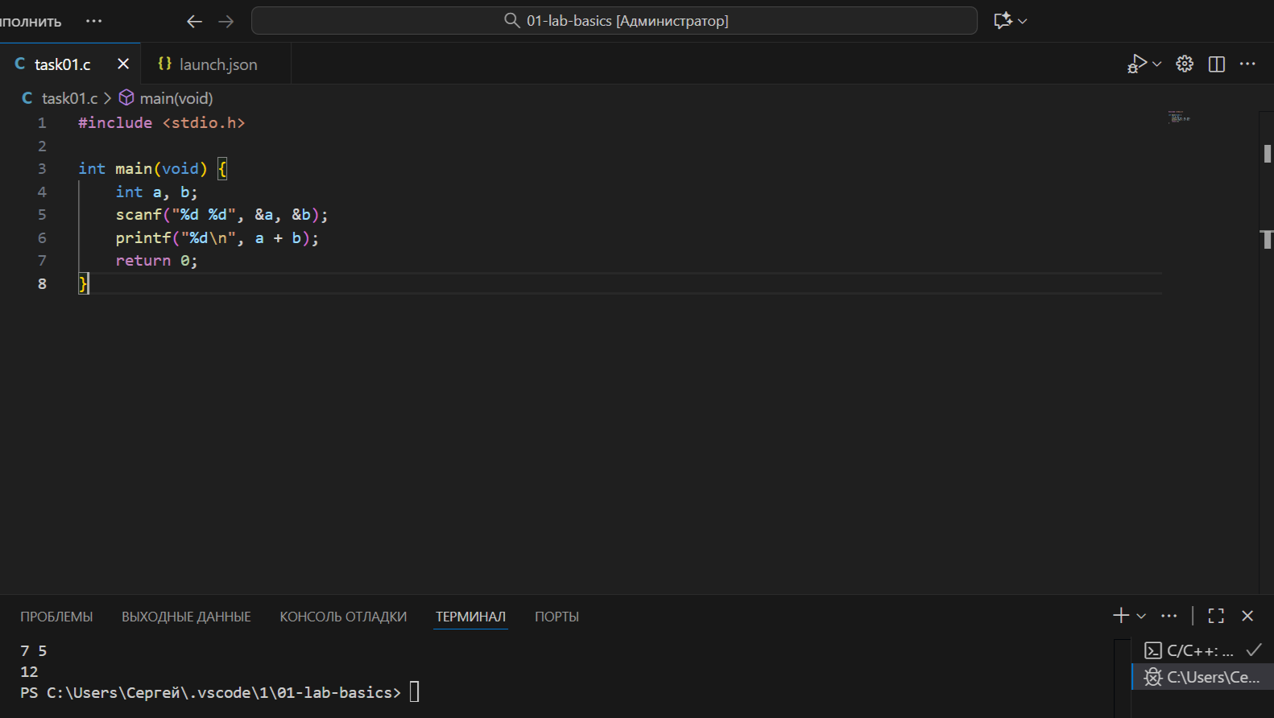
Информация о студенте:
Анкана С.С 1 курс группа ИВТ-1
Задача 2: простая формула (task02. C)
Цель: вычислить математическое выражение с double.
Формула: u = (x + y) / 2 + x * y
Вход: два вещественных числа x, y.
Выход: значение u с точностью 3 знака после запятой.
Ограничения: -100.0 <= x, y <= 100.0.
Пример:
Ввод: 2.0 4.0
Вывод: 11.000
Математическая модель для задачи 2:
Простая формула
$$u =\frac{x+y}{2}+x⋅y,\text{ где }x,y\text{ — вещественные числа.} \\ \text{ Точность вывода: 3 знака после запятой.}$$

Список идентификаторов:
Входные переменные | Выходные переменные | Промежуточные переменные(в коде) | Типы данных
x, y | u(выводится) | - | double

Код программы:
#include <stdio.h>

int main(void) {
double x, y;
scanf("%lf %lf", &x, &y);
double u = (x + y) / 2.0 + x * y;
printf("%.3f\n", u);
return 0;
}
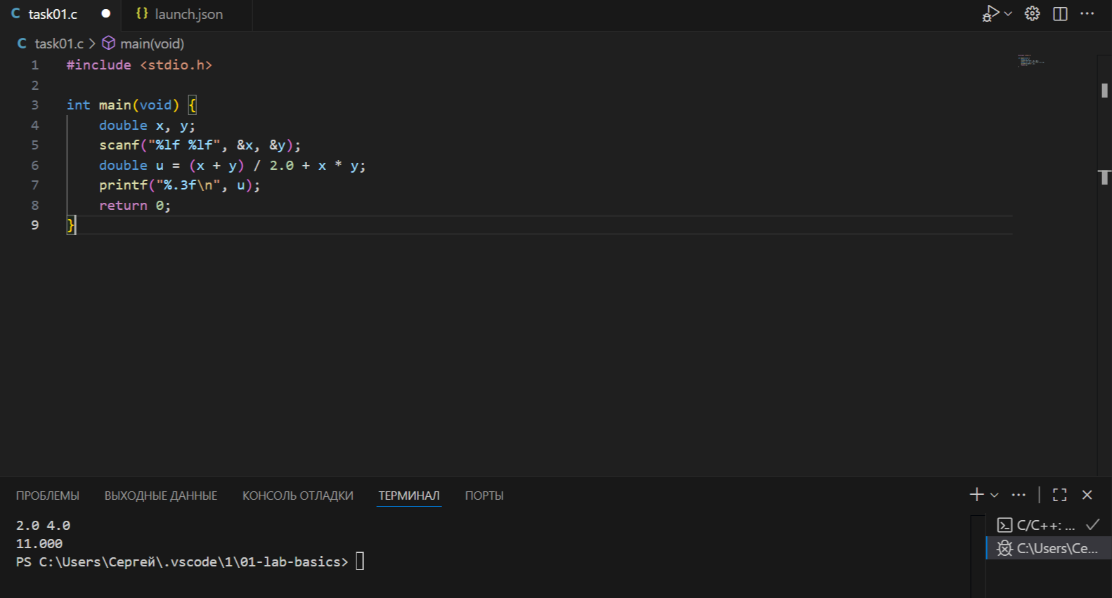
Информация о студенте:
Анкана С.С 1 курс группа ИВТ-1
Задача 3: проверка чётности (task03. C)
Цель: использовать условный оператор if.
Вход: целое число n.
Выход: EVEN, если число чётное, иначе ODD.
Ограничения: |n| <= 1000000.
Пример:
Ввод: 9
Вывод: ODD
Математическая модель для задачи 3:
Проверка чётности
Результат определяется условием: если n чётное (n mod 2=0), то выводится EVEN, иначе ODD. n — целое, (n/le10 ^6).

Список идентификаторов:
Входные переменные | Выходные переменные | Промежуточные переменные(в коде) | Типы данных
n | (вывод) строки | - | int

Код программы:
#include <stdio.h>

int main(void) {
int n;
scanf("%d", &n);
if (n % 2 == 0)
printf("EVEN\n");
else
printf("ODD\n");
return 0;
}
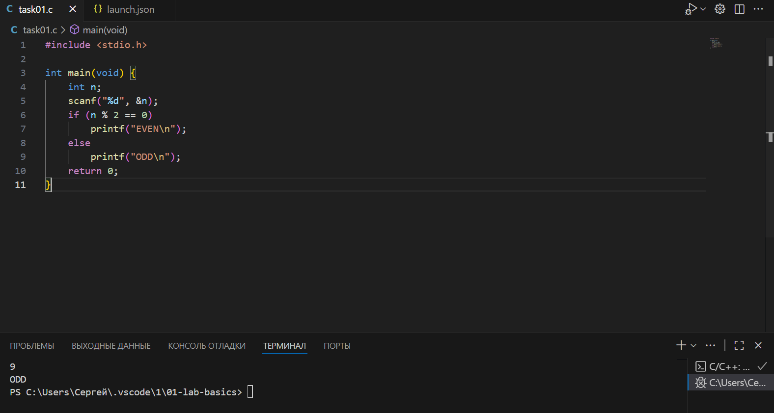

Информация о студенте:
Анкана С.С 1 курс группа ИВТ-1
Задача 4: максимум из трёх (task04.c)
Цель: сравнение нескольких значений через if.
Вход: три целых числа a, b, c.
Выход: максимальное число.
Ограничения: |a|, |b|, |c| <= 1000000.
Пример:
Ввод: 3 10 7
Вывод: 10
Математическая модель для задачи 4:
Максимум из трёх
M=max(a,b,c), где a,b,c — целые числа. Ограничения: (a, b, c/ 10^6).

Список идентификаторов:
Входные переменные | Выходные переменные | Промежуточные переменные(в коде) | Типы данных
a,b,c | max(выводится) | max(хранит максимум) | int

Код программы:
#include <stdio.h>

int main(void) {
int a, b, c;
scanf("%d %d %d", &a, &b, &c);
int max = a;
if (b > max) max = b;
if (c > max) max = c;
printf("%d\n", max);
return 0;
}
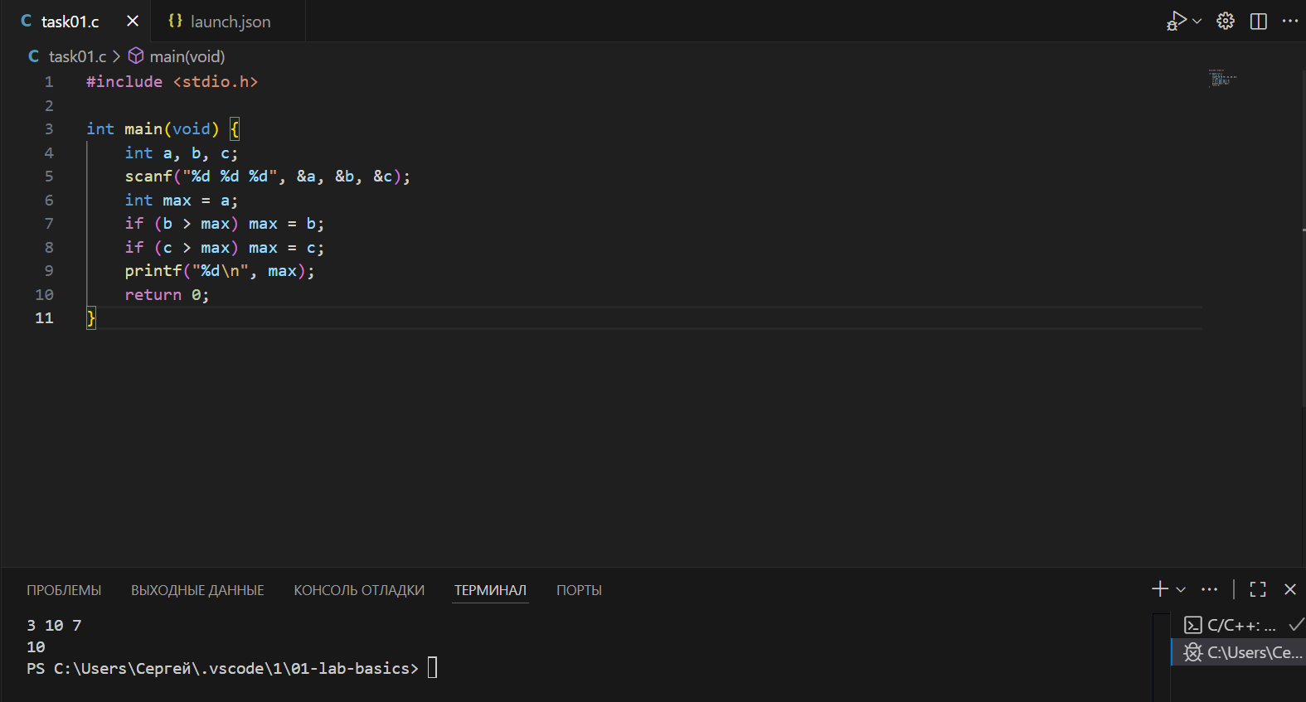

Информация о студенте:
Анкана С.С 1 курс группа ИВТ-1
Задача 5: Сумма от 1 до n (task05.c)
Цель: цикл for.
Вход: целое число n.
Выход: сумма 1 + 2 + ... + n.
Ограничения: 1 <= n <= 10000.
Пример:
Ввод: 5
Вывод: 15
Математическая модель для задачи 5:
Сумма от 1 до n
$$S=\sum_{i=1}^{n}{i}=1+2+⋯+n.\text{ В программе реализовано циклическим суммированием, но аналитически} \text{S} =\frac{n\left(n+1\right)}{2}.$$
$$\text{Ограничения: }1≤n≤10000.$$
Список идентификаторов:
Входные переменные | Выходные переменные | Промежуточные переменные(в коде) | Типы данных
n | sum(выводится) | i(счётчик цикла), sum(аккумулятор) | int

Код программы:
#include <stdio.h>

int main(void) {
int n;
scanf("%d", &n);
int sum = 0;
for (int i = 1; i <= n; i++) {
sum += i;
}
printf("%d\n", sum);
return 0;
}
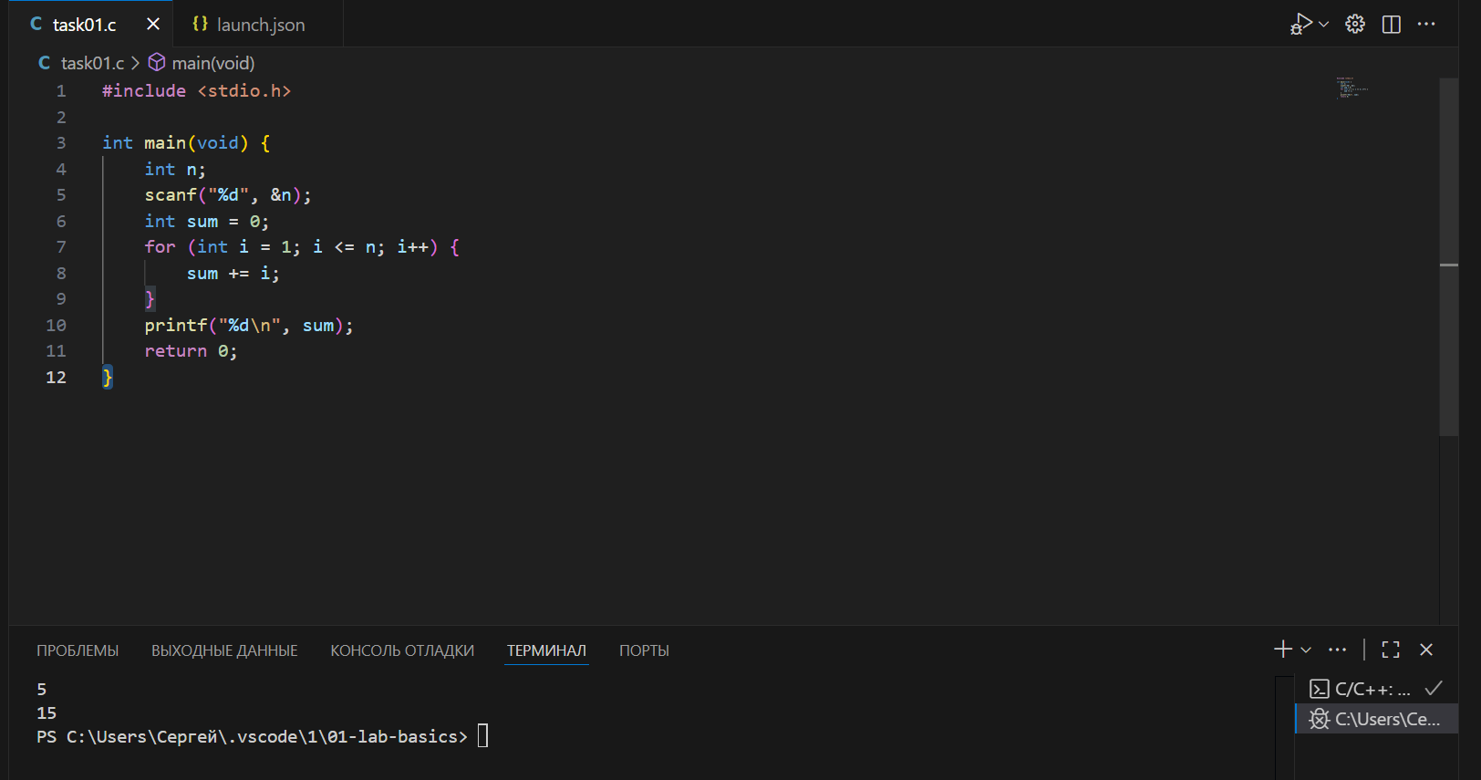

Информация о студенте:
Анкана С.С 1 курс группа ИВТ-1
Задача 6: квадраты элементов массива (task06.c)
Цель: работа с одномерным статическим массивом.
Вход: число n, затем n целых чисел.
Выход: n чисел — квадраты элементов в том же порядке.
Ограничения: 1 <= n <= 100, |a[i]| <= 1000.
Пример:
Ввод: 4 и 1 -2 3 4
Вывод: 1 4 9 16
Математическая модель для задачи 6:
Квадраты элементов массива
$$\text{Для каждого элемента }a_{i} \left(i=0…n-1\right)\text{ вычисляется }b_{i}=a_{i}^{2}.\text{ Массив целых чисел, }1≤n≤100, \left|a_{i}\right|≤1000.$$
Список идентификаторов:
Входные переменные | Выходные переменные | Промежуточные переменные(в коде) | Типы данных
n, массив arr(или a) | (вывод квадратов) | i(счётчик), массив arr[100] | Int для всех

Код программы:
#include <stdio.h>

int main(void) {
int n;
scanf("%d", &n);
int arr[100];
for (int i = 0; i < n; i++) {
scanf("%d", &arr[i]);
}
for (int i = 0; i < n; i++) {
printf("%d ", arr[i] * arr[i]);
}
printf("\n");
return 0;
}
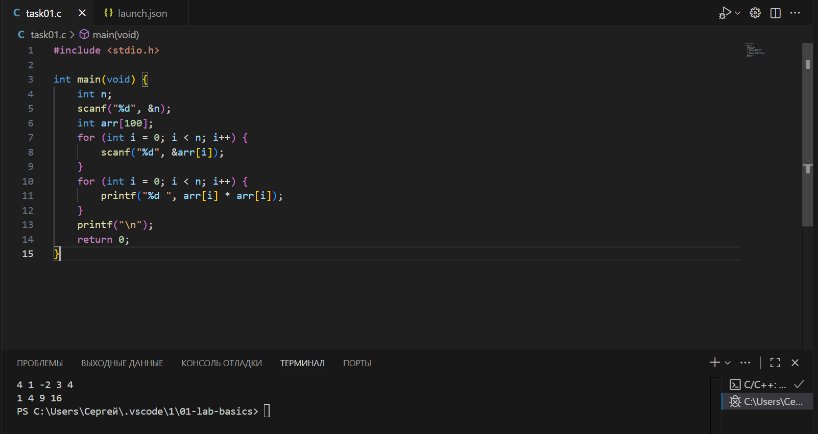

Информация о студенте:
Анкана С.С 1 курс группа ИВТ-1
Задача 7: Разворот массива (task07.c)
Цель: индексация массива и обмен элементов.
Вход: число n, затем n целых чисел.
Выход: элементы в обратном порядке.
Ограничения: 1 <= n <= 100, |a[i]| <= 1000.
Пример:
Ввод: 5 и 10 20 30 40 50
Вывод: 50 40 30 20 10
Математическая модель для задачи 7:
Разворот массива
$$b_{i}=a_{n-1-i}, для i=0…n-1, массив целых чисел 1≤n≤100, \left|a_{i}\right|≤1000$$
Список идентификаторов:
Входные переменные | Выходные переменные | Промежуточные переменные(в коде) | Типы данных
n, массив arr(или a) | (вывод в обратном порядке) | i(счётчик), массив arr[100] | Int

Код программы:
#include <stdio.h>

int main(void) {
int n;
scanf("%d", &n);
int arr[100];
for (int i = 0; i < n; i++) {
scanf("%d", &arr[i]);
}
for (int i = n - 1; i >= 0; i--) {
printf("%d ", arr[i]);
}
printf("\n");
return 0;
}
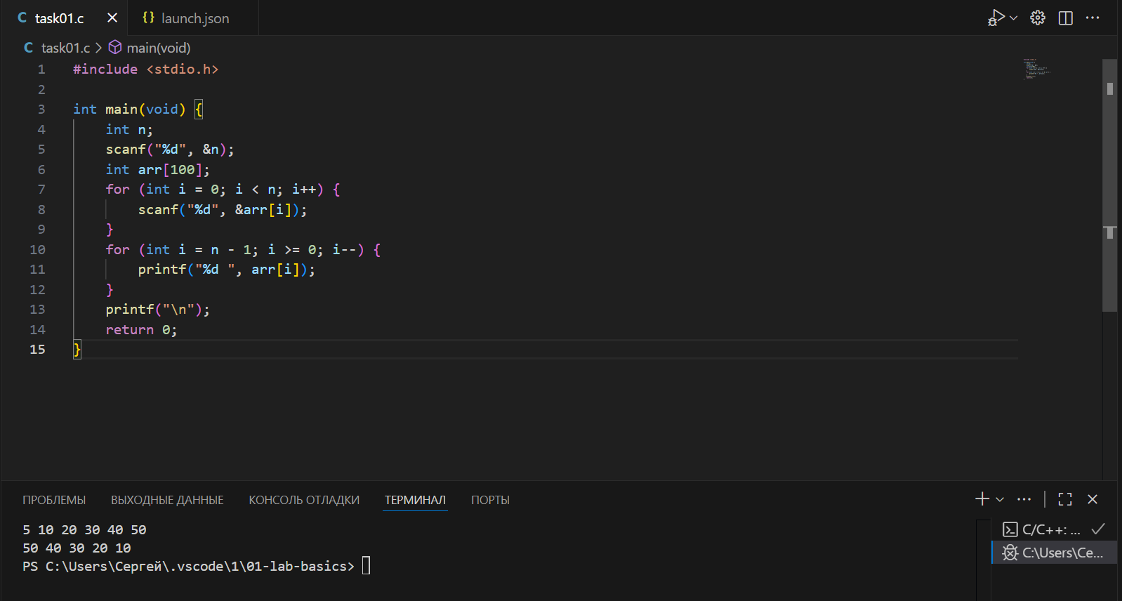
Информация о студенте:
Анкана С.С 1 курс группа ИВТ-1

